附件清单：活动家具清单
项目名称：庐山花语世界装配式民宿项目
序号 | 区域 | 产品名称 | 尺寸  mm | 图纸或图片 | 数量 | 单位 | 单价  （RMB） | 金额  （RMB） | 材质
接待中心1套
1 | 前台 | 办公椅 | 450*550*840 | 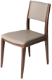 | 3 | 件 |  |  | 白蜡木做胡桃色，进口头层牛皮，高密度海绵，黄铜配饰
2 | 大堂 | 吧椅 | 490*530*750，坐高根据实际吧台高度确定 | 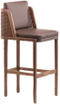 | 5 | 件 |  |  | 白蜡木做胡桃色，进口头层牛皮，高密度海绵
3 | 卡座区 | 卡座餐桌 | 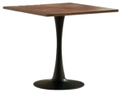  800*800*750 |  | 2 | 件 |  |  | 桌面白蜡木做胡桃色，不锈钢喷黑色脚
4 | 卡座区 | 卡座餐椅 | 550*550*720 | 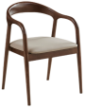 | 2 | 件 |  |  | 白蜡木做胡桃色，进口头层牛皮，高密度海绵
5 | 餐厅 | 餐桌 | 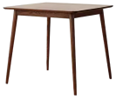  800*800*750 |  | 4 | 件 |  |  | 白蜡木做胡桃色
6 | 餐厅 | 餐椅 | 570*560*810 | 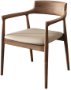 | 16 | 件 |  |  | 白蜡木做胡桃色，进口头层牛皮，高密度海绵
家具小计： |  |  |  |  | 32 | 件

序号 | 区域 | 产品名称 | 尺寸  mm | 图纸或图片 | 数量 | 单位 | 单价  （RMB） | 金额  （RMB） | 材质
Y1大床房户型3套
1 | 卧室 | 1.8米床 | 1950*2100*1300 | 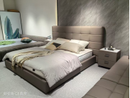 | 1 | 件 |  |  | 床头接触面：进口头层牛皮，实木排骨架，实木床边加PU皮
2 | 卧室 | 床头柜 | 500*450*550 | 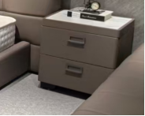 | 2 | 件 |  |  | 多层实木柜体加PU皮
3 | 客厅 | 沙发 | 2050*850*890 | 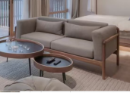 | 1 | 件 |  |  | 白蜡木做胡桃色外框架，进口棉麻布料，高密度海绵座包
4 | 客厅 | 单人沙发 | 800*780*730 | 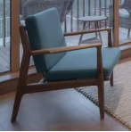 | 1 | 件 |  |  | 白蜡木做胡桃色外框架，进口棉麻布料，高密度海绵座包
5 | 客厅 | 茶几 | 940*860*350 | 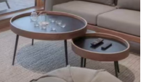 | 1 | 件 |  |  | 白蜡木做胡桃色，大理石台面
6 | 客厅 | 吧椅 | 450*510*750，坐高根据实际吧台高度确定 | 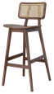 | 1 | 件 |  |  | 白蜡木做胡桃色，藤编
家具小计： |  |  |  |  | 7 | 件

序号 | 区域 | 产品名称 | 尺寸  mm | 图纸或图片 | 数量 | 单位 | 单价  （RMB） | 金额  （RMB） | 材质
Y2套房户型2套
1 | 主卧 | 1.8米床 | 1880*2100*1300 | 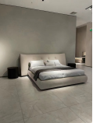 | 1 | 件 |  |  | 进口棉麻面料，实木内架，实木排骨架
2 | 主卧 | 床头柜 | 500*450*550 | 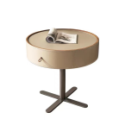 | 2 | 件 |  |  | 多层实木柜体，电镀五金脚
3 | 次卧 | 1.5米床 | 1600*2150*970 |  | 1 | 件 |  |  | 床头接触面：进口头层牛皮，实木排骨架，实木床边加PU皮
4 | 次卧 | 床头柜 | 450*450*550 |  | 2 | 件 |  |  | 多层实木柜体加PU皮
5 | 客厅 | 沙发 | 2100*820*760 | 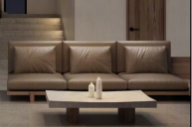 | 1 | 件 |  |  | 白蜡木做胡桃色框架，进口棉麻布料，高密度海绵座包
5 | 客厅 | 茶几 | 1300*700*450 | 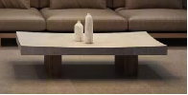 | 1 | 件 |  |  | 白蜡木做胡桃色

序号 | 区域 | 产品名称 | 尺寸  mm | 图纸或图片 | 数量 | 单位 | 单价  （RMB） | 金额  （RMB） | 材质
Y3大床房户型1套
1 | 卧室 | 1.8米床 | 1880*2150*2200 | 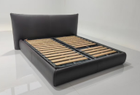 | 1 | 件 |  |  | 床头接触面：进口头层牛皮，实木排骨架，实木床边加PU皮
2 | 卧室 | 床头柜 | 500*450*550 | 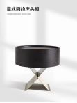 | 2 | 件 |  |  | 多层实木柜体，电镀五金脚
3 | 休闲区 | 休闲椅 | 840*840*820 | 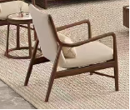 | 2 | 件 |  |  | 白蜡木做胡桃色外框，进口棉麻布料，高密度海绵座包
4 | 休闲区 | 休闲几 | φ500*550 | 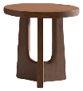 | 1 | 件 |  |  | 白蜡木做胡桃色
5 | 休闲区 | 装饰柜 | 1800*400*850 | 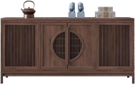 | 1 | 件 |  |  | 白蜡木做胡桃色
6 | 榻榻米区 | 坐凳 | 450*480*350 | 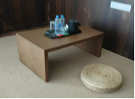 | 1 | 套 |  |  | 白蜡木做胡桃色，进口棉麻布料，高密度海绵
7 | 吧台区 | 吧台凳 | 450*510*750，坐高根据实际吧台高度确定 | 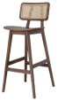 | 2 | 件 |  |  | 白蜡木做胡桃色，藤编
8 | 客厅 | 沙发 | 2100*850*900 | 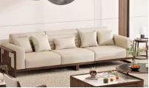 | 1 | 件 |  |  | 白蜡木做胡桃色外框，进口棉麻布料，高密度海绵座包
9 | 客厅 | 单人位沙发 | 800*780*730 |  | 1 | 件 |  |  | 白蜡木做胡桃色，进口棉麻布料，高密度海绵
10 | 客厅 | 茶几 | 940*860*350 | 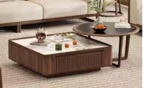 | 1 | 件 |  |  | 白蜡木做胡桃色，大理石
11 | 露台 | 户外休闲椅 | 600*660*840 | 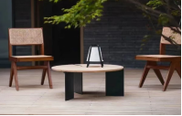 | 2 | 件 |  |  | 进口柚木，藤编
12 | 露台 | 户外休闲几 | φ600*600 | 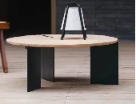 | 1 | 件 |  |  | 桌腿不锈钢，台面大理石
家具小计： |  |  |  |  | 16 | 件

序号 | 区域 | 产品名称 | 尺寸 | 图纸或图片 | 数量 | 单位 | 单价  （RMB） | 金额  （RMB） | 材质
床垫
1 | 卧室 | 1.8米床 | 1800*2000 |  | 6 | 件 |  |  | 白色进口乳胶床垫，舒适层用针织棉
2 | 卧室 | 1.5米床 | 1500*2000 |  | 2 | 件 |  |  | 白色进口乳胶床垫，舒适层用针织棉
床垫小计： |  |  |  |  | 8 | 件
总计： |  |  |  |  | 71 | 件

主要材质说明
1、白蜡木：符合GB/T1927.9-2021，GB/T29894-2013，GB/T18513-2001，GB/T16734-1997，GB/T3324-2017检测依据，树种鉴别为白蜡木，抗弯强度：≥114.0Mpa，甲醛释放量：≤0.1mg/L，木材含水率：8%～9.5%；
2、饰面：优质阻燃棉麻布，符合GB/T18885-2020；HJ2546-2016；GB8624-2012；GB/T35607-2017；GB18401-2010检测依据；1、窗帘幕布、家具制品装饰用织物的燃烧性能等级B1级：氧指数0I≥32.0%、损毁长度≤150mm、燃烧滴落物未引起脱脂棉燃烧或阴燃、续燃时间≤5s、阴燃时间≤15s；2、可分解芳香胺染料未检出；3、抗引燃特性-阴燃的香烟：阻燃Ⅰ级；4、抗引燃特性-模拟火柴火焰：阻燃Ⅱ级；5、甲醛含量未检出；6、pH值≥6.5；7、染色牢度:耐水(变色、沾色)、耐酸汗渍(变色、沾色)、耐碱汗渍(变色、沾色)、耐干摩擦、耐唾液(变色、沾色)：均为5级；8、无异味；9、可分解致癌芳香胺染料未检出；10、纺织产品中有害物质限制要求：富马酸二甲酯未检出；11、防霉性能（绿色木霉菌）0级；12、耐沾污性：4-5级；13、总铅：未检出；14、耐磨性能＞50000转；15、耐人工加速老化500h：灰卡等级4级、拉伸强力≥60N；16、氙灯老化50h：灰卡等级4-5级、拉伸强力≥150N。；
3、饰面：优质牛皮饰面,牛皮符合QB/T5067-2017；HJ507-2009；GB20400-2006；GB/T16799-2018；检测依据；1、摩擦色牢度：湿擦(500次)：4-5级、碱性汗液(250次)：4-5级、干擦(80次)：4-5级；2、耐光性：5级；3、涂层粘着牢度≥8N/10mm；4、耐折牢度(60000次)：无裂纹；5、耐磨性(CS-10,500g,500r)：无明显损伤、剥落；6、撕裂力≥100N；7、气味≤2级；8、pH≥3.9；9、pH稀释差(当pH值<4.0时，检验稀释差)≤0.4；10、游离甲醛未检出；11、挥发性有机物(VOC)≤20mg/kg；12、可萃取重金属：铅、镉未检出；13、甲醛含量：未检出；14、禁用偶氮染料：未检出；15、涂层厚度37μm；16、可分解有害芳香胺染料未检出；17、产品中有害物质限值：气味≤1级、邻苯基苯酚未检出；18、含氯苯酚：五氯苯酚含量、四氯苯酚含量未检出；19、重金属含量（铝、砷、钡、钙、镉、钴、铬、铜、铁、钾、镁、铅、锰、钼、镍、汞、锑、硒、锡、钛、锌、锆、钠、硅）未检出；20、皮革防霉性能（黑曲霉）1级；21、抑菌率（大肠埃希氏菌、鼠伤寒沙门氏菌)≥99%；22、抗引燃特性-阴燃的香烟：阻燃Ⅰ级；23、抗引燃特性-模拟火柴火焰：阻燃Ⅱ级；
4、海绵：优质阻燃海绵，符合GB/T10802-2006；QB/T1952.1-2023；QB/T4370-2012;GB/T24451-2020检测依据，感官要求（两侧表皮、污染、色泽、裂缝、气孔、气味）合格；表观密度（座面）≥55kg/m³；回弹性能≥55%；25%压陷硬度120±14N；65%/25%压陷比≥3.5；75%压缩永久变形≤3%；回弹率≥55%；拉伸强度≥187KPa；伸长率≥225%；撕裂强度≥5N/cm；干热老化后拉伸强度≥180KPa；湿热老化后拉伸强度≥175KPa；连续循环60000次恒定负荷反复压陷疲劳后40%压陷硬度损失值≤20%；甲醛释放量未检出；TVOC未检出；抗引燃特性-模拟火柴火焰为阻燃Ⅱ级；抗引燃特性-阴燃的香烟为阻燃Ⅰ级；慢回弹软质聚氨酯泡沫塑料物理力学性能（复原时间）3-15s；物理性能要求（甲醛散发）未检出；
5、油漆：采用品牌环保水性漆，经过4道底漆，8道面漆工序，表面经过严格的打磨，保证无细小颗粒，表面硬度达H级，木纹纹理清晰，无发白，流挂及明显划伤；水性面漆及底漆均符合GB/T21866-2008；HJ2537-2014；JC/T1074-2021；GB/T23999-2009；GB18581-2020检测依据，VOC含量未检出，甲醛含量未检出，总铅含量(限色漆、腻子和醇酸清漆)未检出,可溶性重金属含量均未检出、乙二醇醚及醚酯总和含量未检出、苯系物总和含量未检出、多环芳经总和含量未检出，游离二异氰酸酯（TDI、HDI）总和含量未检出，卤代烃未检出，烷基酚聚氧乙烯醚总和含量未检出，苯、甲苯、二甲苯、乙苯的总量未检出，硬度4H、抗菌性能（大肠杆菌）抗菌率≥99%，耐霉菌性（绿色木霉菌）1级，甲醛净化效率≥80%。涂层老化305h起泡0级；305h耐液体性：消毒液、0.9%氯化钠溶液无起泡、无剥落、无粉化，附着力0级；
6、白乳胶：符合GB33372-2020；GB18583-2008；HJ2541-2016检测依据，1、游离甲醛检测未检出，苯检测未检出，甲苯+二甲苯检测未检出，总挥发有机物≤5g/L；2、水基型胶粘剂VOC含量限量未检出；3、粘度达到1992（23℃）mpa.s；4、胶粘剂中可溶性重金属（铅、铬、镉、钡、汞、砷、硒、锑）均未检出；5、压缩剪切强度≥2Mpa；6、卤代烃未检出；7、剥离强度达到≥3N/mm；8、气味等级达到3级；
7、五金配件（锁具、导轨、门铰、三合一连接件）：（1）具有中性盐雾试验、乙酸盐雾试验、铜盐加速乙酸盐雾等连续喷雾305h：达到镀（涂）层对基体的保护等级为10级；镀（涂）层本身耐腐蚀等级为10级；连续喷雾305h外观评级(Ra)10级（2）铜加速乙酸盐雾试验连续喷雾305h附着力≤1级；（3）305h耐液体性：消毒液、0.9%氯化钠溶液无起泡、无剥落、无粉化；
8、不锈钢：符合GB/T35607-2017；GB/T3325-2017；GB/T11253-2019；GB/T5213-2019；QB/T4371-2012检测依据，外观性能要求：金属件（喷涂层）：光滑均匀、色泽一致，无流挂、疙瘩、皱皮、飞漆等缺陷，硬度5H，附着力0级，家具涂层可迁移元素（铅、镉、铬、汞、锑、钡、硒、砷）未检出，涂层厚度≥77μm，中性盐雾试验、乙酸盐雾试验、铜盐加速乙酸盐雾等连续喷雾305h：达到镀（涂）层对基体的保护等级为10级；镀（涂）层本身耐腐蚀等级为10级；连续喷雾305h外观评级(Ra)10级；化学成分：C≤0.07%；Si≤0.12%；Mn≤0.35%；P≤0.01%；S≤0.012%；力学性能：断后伸长率≥40%，抗拉强度：315-430MPa；屈服强度≤270MPa，铜加速乙酸盐雾试验连续喷雾305h附着力≤1级，仰菌率（金黄色葡萄球菌）≥99%；耐霉菌性（黑曲霉）0级，耐循环腐蚀环境的测定：无气泡、无剥落、无生锈、无粉化；涂层老化305h起泡0级；305h耐液体性：0.9%氯化钠溶液无起泡、无剥落、无粉化，附着力0级；不锈钢工艺：环保喷粉工艺。防腐抗菌喷涂粉末符合HG/T3950-2007，HG/T2006-2022，GB6675.4-2014，GB/T1741-2020检测依据，可迁移元素锑、砷、镉、铬、铅、汞、硒、钡均未检出，筛余物(125um)：全部通过。铅笔硬度（内聚破坏中擦伤）：≥2H,附着力≤1级。耐冲击性：50cm冲击试验未观察到裂纹、皱纹及剥落现象。弯曲试验：2mm。耐碱性(5%NaOH)：168h无异常。耐酸性(3%HC1)：240h无异常。耐沸水性：48h无异常。耐湿性：500h无异常。耐盐雾性：500h划痕处单向腐蚀蔓延宽度≤2.0mm，未划痕区无起泡、生锈、开裂、剥落等异常现象。黑曲霉：耐霉性等级0级,金黄色葡萄球菌：抗细菌率＞99.7%。

